32 FSM - Zespoły
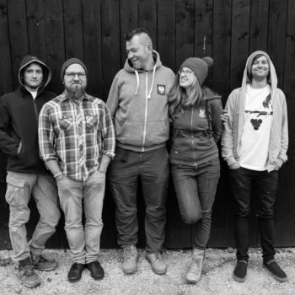

Mate.O
Debiutował na scenie muzycznej w 1997 roku. Od tamtej pory nagrał sześć autorskich albumów : „Totalne Uwielbienie” (1997), „Jesteś dobry dla mnie” (2002), „Zapominam siebie” (2006), Mate.O Akustyczny i Przyjaciele „Usiądź przy mnie” DC&DVD (2012), Mate.O & GŁYK P.I.K Trio „Kolędy Narodów”(2014), „Pieśni Naszych Ojców” (2016). Jego piosenki śpiewane są w kościołach i na licznych festiwalach. Brał udział w największych imprezach muzyki chrześcijańskiej. Występuje także jako solista z chórem TGD.

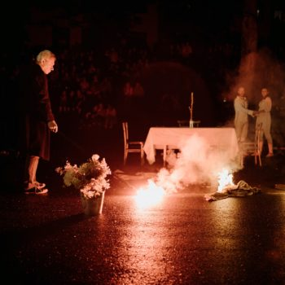

Teatr A
Grupa aktorów pochodzących z Gliwic. Zaczęli wystawiać swoje inscenizacje w 1996 r. Od tamtej pory zaprezentowali 20 autorskich premier teatralnych. Grupa skupia się w swoich spektaklach na tradycji ludowej i opowieściach biblijnych.

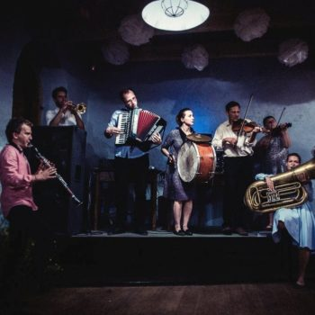

Tęgie Chłopy
Kapela kontynuuje tradycje muzyki tanecznej Kielecczyzny. Tworzą ją muzycy zaangażowani w organizację Kieleckiego Taboru Domu Tańca. Większość z nich współtworzy projekty muzyczne w świecie polskiej muzyki tradycyjnej. Kapela grała do tańca podczas zabaw tanecznych i festiwali muzyki tradycyjnej i współczesnej w całej Polsce, a także w Szwecji i Francji. W 2014 r. wzięła udział w spektaklu Jacka Hałasa i Darka Błaszczyka Orszak weselny/Żałobny rapsod, zrealizowanym przez Polskie Radio. Tęgie Chłopy wydały dotychczas dwie płyty: Dansing (2015) i Wesele! (2017).

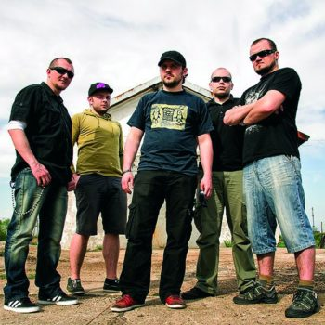

Porozumienie
Zespół rockowy, który powstał w 2003 roku. W swoich utworach przekazują najważniejsze dla nich wartości, jakimi są miłość, życie, rodzina, relacja z Bogiem i drugim człowiekiem. W swoim dorobku muzycznym mają m.in. płytę ON (2007), Salva (2010), VeryFikacja (2013).
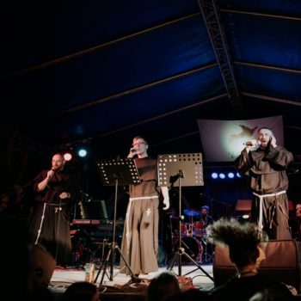

Fioretti
Zespół tworzony od 50 lat przez braci franciszkanów z Krakowa. Dobrze znany fsmowiczom z corocznych koncertów podczas Spotkań. Wszyscy bywalcy znają takie hity jak „Namioty” czy „Pragnienie”. W 2017 roku zespół nagrał kolejny album „Mniejszy”.

